Carrera de Desarrollo de Sistemas de Información

Implementación de un Sistema de Ventas para la bodega Madyson

MCVS-O1-102 Visión del Negocio

Versión 1.0

Agosto del 2018 – II

Numero | Apellidos y Nombres
1 | Becerra Hernández, Carlos Alberto
2 | Bengolea Sánchez, Anderson
3 | Carhuajulca Morales, Anthony

ÍNDICE

2.1 Propósito 4
1. Historial del Documento 3
2. Introducción 4

Historial del Documento

Información del Documento

Observaciones | Modificado por… | Fecha
Rellenando ficha de visión del negocio | Carlos Becerra | 8/12/2018

Introducción

Este documento tiene como propósito recolectar las necesidades de mayor prioridad de la “BODEGA MADYSON”.

Lean Canvas (Lienzo)

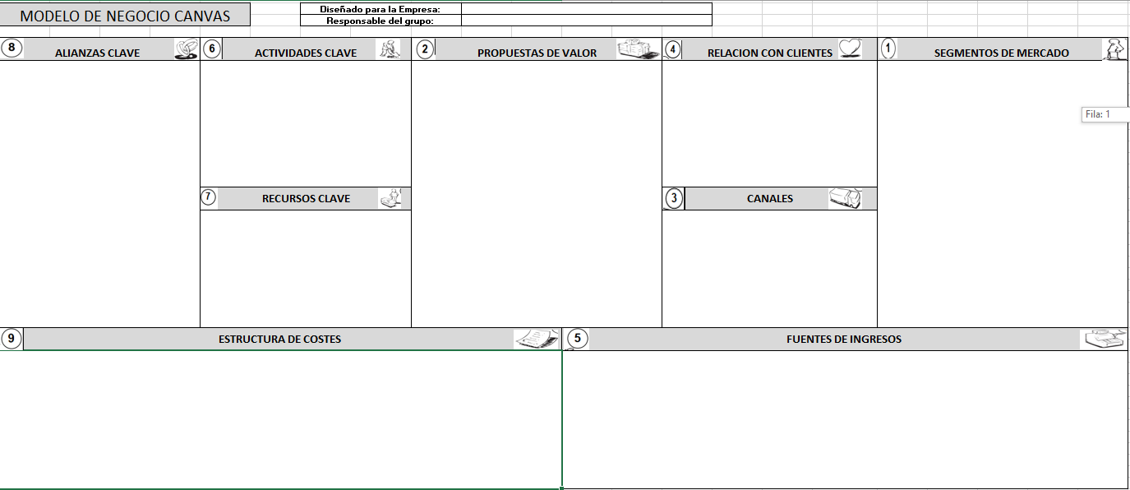

Hechos
Item | Descripción del hecho
1
2
3

Molestias
Item | Descripción de la molestia
1
2
3

Comportamiento
Item | Descripción del comportamiento
1
2
3

Objetivos
Item | Descripción del objetivo
1 | Definir a los clientes objetivos
2 | Identificar a los problemas que tiene el cliente
3 | Identificar los canales que darán a conocer nuestra empresa

Elaboración Lean Canvas

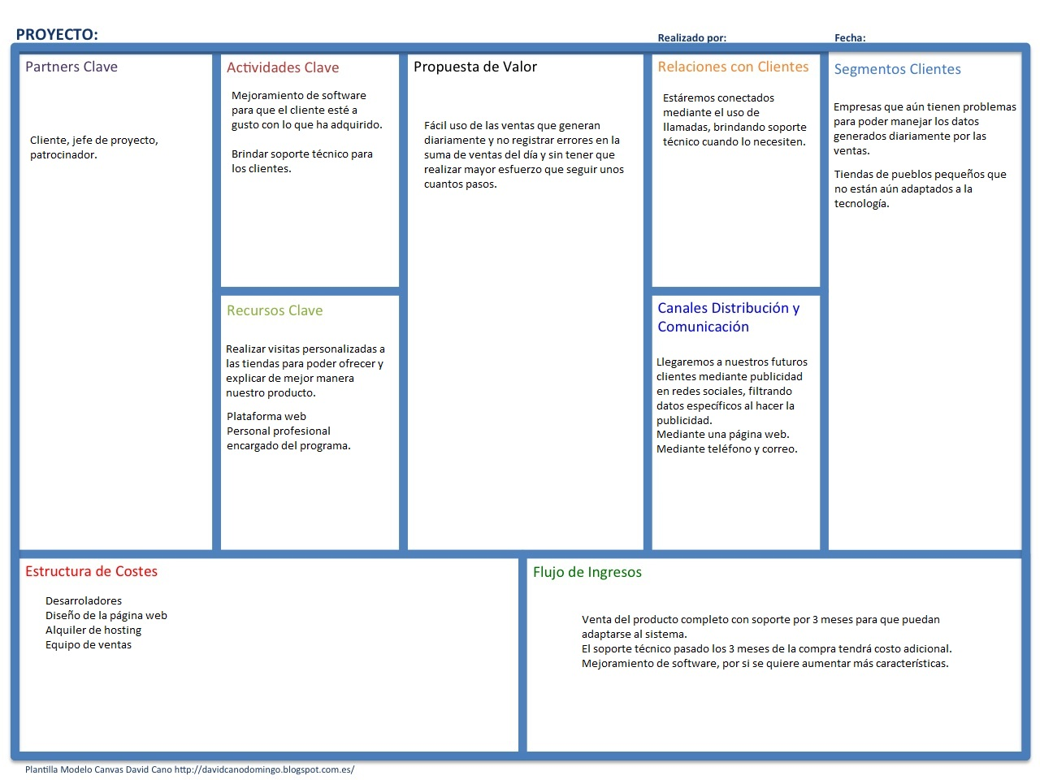

Propósito
Encontrar los problemas y poder resolverlos en corto tiempo.

Alcance
El programa podrá generar reportes. Los clientes, productos y usuarios tendrán su mantenimiento, tendrá la opción de obtener el producto más vendido. Será de uso básico para cualquier usuario.

Perfil del Proyecto

Oportunidad de Negocio
Nuestro sistema permitirá a la empresa mejorar el manejo de datos diarios que generan las ventas de los productos, lo cual será fácil de usar por cualquier persona.

Enunciado del Problema
El problema de | Manejo de información de las ventas a diario.
Afecta a | No poder obtener los resultados de la venta del día rápidamente, el manejo de datos nos genera mucha pérdida de tiempo.
Impacto | Mejorar drásticamente el manejo de datos.
Solución | El manejo de datos será fácil de manejar porque el programa podrá obtener los datos que desea el cliente fácilmente.

Interesados (Participantes del Proyecto y usuarios)

Resumen de Interesados

Item | Interesado | Descripción | Responsabilidad
1 | Cecilia Sánchez | Dueña de la “BODEGA MADYSON” | Dueña de la empresa, manejo de las ventas del día.
2
3

Resumen de usuarios

Item | Rol | Descripción | Usuario
1 | Dueña | Manejo de la venta total del día. | ADMINISTRACIÓN
2 | Vendedora | Venta de productos | VENTAS
3

La solución

Perspectivas de la solución
La perspectiva es, facilitar el uso de los datos generados diariamente, poder obtener resultados rápidos al hacer unos cuantos clics.

Necesidades
Item | Descripción de la Necesidad | Procedencia
1 | Mejora en el manejo de datos de las ventas diarias. | Área de venta
2 | Distribuir por categorías los productos. | Área de almacén

Características Principales
Generar el monto total automáticamente al ingresar los productos, agregar productos y poder modificarlos. Obtención rápida de información.

2.2 Alcance 4
2.3 Definiciones, Acrónimos y Abreviaciones 4
3.1 Oportunidad de Negocio 4
3. Perfil del Proyecto 4
3.2 Enunciado del Problema 4
4.1 Resumen de Interesados 4
4. Interesados (Participantes del Proyecto y usuarios) 4
4.2 Resumen de usuarios 4
5.1 Perspectivas de la solución 5
5. La solución 5
5.2 Necesidades 5
5.3 Características Principales 5
6.1 Estándares Tecnológicos 5
6. OtrosDefinición de Perfil de Usuario Requerimientos de la solución 5
6.2 Marco Legal 5
6.3 Restricciones 5

